Diophante
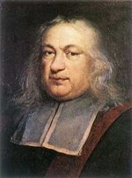

Nom complet : Diophante d'Alexandrie
Nationalité : ????
Découverte : Les Arithmétiques.

